О книге «Апостол»
Значение наименования «Апостол»
Второй отдел Священного Писания Нового Завета составляют священные книги, которые обыкновенно объединяются у нас, в особенности в богослужебном их употреблении, под общим наименованием «Апостола».
- Самое слово «апостол» обозначает «посланник».
- Это наименование было усвоено ученикам Господа Иисуса Христа, посланным Им на проповедь евангельского учения людям.
Как словом «Евангелие» обозначаются теперь письменные (первоначально же – только устная проповедь) повествования о жизни и учении Господа Иисуса Христа,
- так словом «апостол» обозначаются дошедшие до нас писания апостолов Христовых, содержащие повествования о жизни некоторых из них и изложение их учения.
Такое разделение Нового Завета на два отдела – Евангелие и Апостол – очень древнего происхождения.
- Наименование «Апостол» в смысле совокупности всех апостольских писаний, кроме Евангелий и в отличие от них, мы находим ещё у св. Иринея Лионского , у Климента Александрийского и Тертуллиана.
Состав книги «Апостол»
Хотя в первые века христианства под названием апостольских «Деяний», «Посланий» и «Апокалипсиса» появилось очень много книг, подлинными и достоверными признаны Св. Церковью только двадцать три книги, которые и внесены в канон священных новозаветных книг. Это следующие книги:
1) Деяния святых апостолов
2) Соборное послание Иакова
3) Соборное послание первое св. апостола Петра
4) Соборное послание второе св. апостола Петра
5) Соборное послание первое св. апостола Иоанна Богослова
6) Соборное послание второе св. апостола Иоанна Богослова
7) Соборное послание третье св. апостола Иоанна Богослова
8) Соборное послание Иуды
9) Послание к Римлянам св. апостола Павла
10) Первое послание к Коринфянам св. апостола Павла
11) Второе послание к Коринфянам св. апостола Павла
12) Послание к Галатам св. апостола Павла
13) Послание к Ефесянам св. апостола Павла
14) Послание к Филиппийцам св. апостола Павла
15) Послание к Колоссянам св. апостола Павла
16) Послание первое к Солунянам св. апостола Павла
17) Послание второе к Солунянам св. апостола Павла
18) Послание первое к Тимофею св. апостола Павла
19) Послание второе к Тимофею св. апостола Павла
20) Послание к Титу св. апостола Павла
21) Послание к Филимону св. апостола Павла
22) Послание к Евреям св. апостола Павла
23) Апокалипсис св. апостола Иоанна Феолога (Богослова).
Из этих книг:
- Деяния святых апостолов – исторического содержания,
- семь соборных посланий и четырнадцать посланий св. апостола Павла – учительного содержания
- и Апокалипсис, или Откровение св. Иоанна Богослова – пророческого содержания.
Все другие книги, кроме выше поименованных, отвергнуты Св. Церковью как подложные или апокрифические, содержащие недостоверное апостольское учение, а потому чтение их верующим, как могущее наносить духовный вред, запрещается.

О книге Деяний Святых Апостолов
Писатель книги и цель её написания
Книга Деяний святых апостолов, как это видно из первых же слов её, является прямым продолжением Евангелий.
- Автор её поставил себе целью описать события, происшедшие вслед за Вознесением Господа Иисуса Христа, и дать очерк первоначального устроения Церкви Христовой на земле трудами святых апостолов, по преимуществу святых первоверховных апостолов Петра и Павла.
Святой Иоанн Златоуст в первой своей беседе на книгу Деяний апостольских пространно разъясняет великое значение для христианства этой книги как подтверждающей фактами из жизни апостолов истину евангельского учения.
- «Настоящая книга, – по словам св. Златоуста, – содержит в себе по преимуществу доказательства воскресения... Итак, вот в чём состоит содержание и главная цель этой книги».
- Этим и объясняется, почему в пасхальную ночь до наступления часа прославления события Воскресения Христова верующие подготавливают себя к празднованию этого великого и радостного события чтением в храме книги Деяний.
- По этой же причине книга Деяний Апостольских прочитывается вся в период Пятидесятницы за Божественной литургией, совершаемой ежедневно.
Книга Деяний апостольских, по указанию самого писателя её (см. 1:1–2), является второй его книгой, написанной для некоего Феофила.
- Из этого несомненно, что книга Деяний написана как продолжение третьего Евангелия и, следовательно, автором её является то же самое лицо, которое было автором третьего Евангелия, то есть святой апостол и евангелист Лука, бывший спутником и сотрудником св. апостола Павла.
О принадлежности книги Деяний св. Луке мы находим сведения уже во второй половине II века
- у св. Иринея Лионского , в послании Лионской и Виеннской церкви к церквам Асийским и Фригийским,
- у Климента Александрийского,
- у Тертуллиана,
- в древнем так называемом Мураториевом каноне,
- у Оригена, в древнем сирском Пешито,
- а также и у многих позднейших христианских писателей.
- Намёки на существование этой книги и даже ссылки на неё мы находим и у более ранних писателей, как, например, у св. Игнатия Богоносца, еп. Антиохийского, у св. Поликарпа, еп. Смирнского, у св. Иустина Мученика.
На то, что писателем этой книги был св. Лука, мы находим достаточно ясные указания и в самом её содержании.
- Писатель её нередко представляется в ней, как спутник и сотрудник святого апостола Павла. Таковы, например, места 16:10–17; 20:5–15; 21:1–17; 27:1; 28:16.
- Этими объяснятся, почему книга Деяний повествует больше всего, а во второй своей половине почти исключительно, об апостольской деятельности св. апостола Павла.
- Даже самый тон повествования и стиль книги напоминают нам тон и стиль Евангелия от Луки.
Время и место написания книги Деяний Святых Апостолов
Повествование книги Деяний заканчивается указанием на то, что святой апостол Павел прожил в Риме два года и невозбранно проповедовал там учение Христово (28:30–31).
- О мученической смерти апостола, которая последовала в Риме при императоре Нероне 29 июня 67 года, здесь ничего не упоминается.
- Из предания же церковного известно, что апостол Павел, оправданный на суде кесаря, после двухлетнего пребывания в Риме вновь возвратился в Иерусалим и совершил ещё одно, четвёртое, миссионерское путешествие.
Из этого можно заключить, что книга Деяний написана св. Лукой около 63 или 64 года по Р. Х. в городе Риме.
- В посланиях своих к Колоссянам (4:14) и к Филимону (ст. 24), писанных, как известно, святым Павлом из Рима, он упоминает о Луке как о находящемся с ним в Риме.
- О том же, что книга Деяний написана в Риме, имеется свидетельство и западного отца Церкви блаженного Иеронима.
- Только еретики маркиониты, манихеи, евионеи и севериане пытались отрицать подлинность книги Деяний, так как содержание её слишком резко опровергает их лжеучения, почему эта книга и была для них крайне неприятна и неприемлема.
Содержание книги Деяний Святых Апостолов
Книга Деяний содержит описание событий от Вознесения Господа Иисуса Христа до прибытия св. апостола Павла в Рим и,
- таким образом, охватывает период времени около 30 лет.
В первой половине её – с 1 по 12 главу – повествуется по преимуществу об апостольской деятельности святого апостола Петра среди иудеев в самой Палестине,
во второй половине – с 13 по 28 главу – о деятельности святого апостола Павла среди язычников и о распространении им учения Христова уже за пределами Палестины.
- Таким образом, книга Деяний рисует нам картину, как Церковь Христова, утвердившись среди иудеев в Палестине, согласно с предречениями Самого Господа, при упорном неверии главной массы иудейского народа перешла потом в мир языческий и постепенно распространилась в передней Азии и южной Европе.
Значение книги Деяний Святых Апостолов
Это значение выразительно подчёркивает св. Иоанн Златоуст в своей первой беседе на эту книгу. В ней мы видим исполнение тех пророчеств, которые Господь изрёк Своим апостолам в Евангелиях,
- в ней мы видим торжество веры Христовой над миром сим, во зле лежащим несмотря на человеческую слабость апостолов, не обладавших никакими внешними материальными средствами и данными для распространения и утверждения евангельского учения,
- в ней мы видим, как сами апостолы сделались словно другими людьми после сошествия на них Святого Духа; безбоязненно и с великим мужеством и самоотвержением, несмотря на все постигавшие их гонения и преследования, проповедовали они учение Христово по всем концам тогдашнего культурного греко-римского мира и в короткий срок основали повсюду множество христианских общин, в жизни своей осуществлявших заветы Евангелия.

Книга Деяний ярко свидетельствует, что проповедь апостолов – это дело не человеческое, но дело Божие (вспомним слова мудрого Гамалиила, давшего совет иудеям не преследовать учеников Христовых – Деян. 5:38–39).
- Особенно поучительно описание жизни первых христиан, имевших «одно сердце и одну душу» (Деян. 4:32), что было полной противоположностью жизни всего остального тогдашнего мира, утопавшего в эгоизме и всевозможных грехах и пороках.
- Для пастырей Христовой Церкви книга Деяний важна тем, что даёт им образец церковного благочиния и управления Церковью, основанного на так называемой «соборности» (пример – первый апостольский собор в Иерусалиме – Деян. гл. 15), и излагает существенные обязанности пастыря Церкви (беседа апостола Павла с пресвитерами ефесскими – Деян. 20:18–35).
Но самое важное в этой книге, конечно, то, что она, как никакая другая книга, свидетельствует о величайшей истине христианства – Воскресении Христовом.
- Наилучшим доказательством истины Воскресения Христова служат чудеса, совершённые апостолами, а книга Деяний есть не что иное, как повествование о чудесах апостольских прежде всего.

Путями апостольской миссионерской проповеди учеников Христовых
Святые Апостолы по выпавшему каждому по воле Божией жребию самоотверженно несли проповедь Евангельского благовестия
- во всех концах тогдашнего цивилизованного мира, так или иначе связанного культурными и торгово-экономическими отношениями с Римской империей.
- Маршруты апостольских миссионерских путешествий простирались как на юг, так и на север от империи, как на восток, так и на запад от нее.
Водимые Духом Святым, Апостолы принесли Евангельскую Истину в земли Скифии и будущей Киевской Руси, в земли Армении и Иверии, в Персию, Ассирию и Индию – на Востоке.
- На Западе и Севере – в земли Галлии, Испании, Британии.
- На Юге, в Африке, особенно плодотворной апостольская миссия оказалась в Египте и Эфиопии.

Книга Деяний святых Апостолов, несмотря на свое название, посвящена, главным образом, описанию деятельности апостола Павла, который не входил в число 12-ти.
- Значительная часть Деяний повестует об эпизодах жизни и деятельности святого апостола Петра.
- Эпизодически упоминаются апостолы Иаков и Иоанн Зеведеевы.
История деятельности других апостолов из числа 12-ти ограничивается описанием событий, связанных с
- Вознесением Господним (Деян. 1, 4 – 11),
- Сошествием Святого Духа (Деян. 2, 1 – 4),
- избранием апостола Матфия (Деян. 1, 15 – 26)
- и Иерусалимским Апостольским Собором (Деян. 15, 6 – 29).
Книга Деяний уделяет большее внимание апостолам из числа 70-ти:
- Варнаве, архидиакону Стефану, архидиакону Филиппу, евангелисту Марку, апостолам Силе, Тимофею, Акиле и Прискиле, Аполоссу.
- Большенсвто из них были сподвижниками апостола Павла.
- Сама Книга написана спутником Павла евангелистом Лукой, также входившем в число 70-ти.
В то же время, жизнь, деятельность и труды 12-ти апостолов остаются как бы в тени мощной фигуры святого апостола Павла, по праву названного первоверховным.
- Тем не менее, Церковное Предание сохранило достаточные сведения о проповеднических трудах других апостолов из числа 12-ти. Ниже приведены таблица и карта, в которых отмечены области (или уделы), в которых потрудились 12 апостолов.
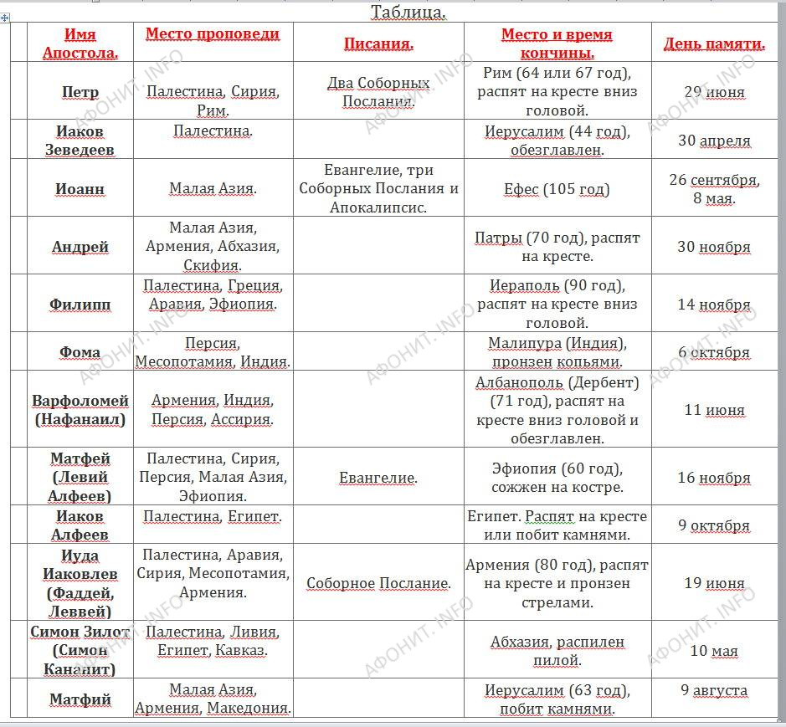

Андрей Первозванный – Апостол Святой Руси
Апостолу Андрею довелось проделать самый длинный миссионерский путь.
- Он проповедовал в землях Вифинии (Италия) и Пропонтиды (Мраморное море),
- Фракии и Македонии (Турция, Греция, Болгария),
- Скифии (севернее Каспия и Черного моря, Украина, Белоруссия)
- и Фессалии, Эллады, Ахайи (Греция),
- в землях Аланов, Абасков и Зигов (Приазовье, Кавказский регион).
Согласно древнему церковному преданию, Апостол Андрей Первозванный во время своего миссионерского путешествия основал первые христианские общины в Боспорском царстве, Херсонесе, других городах Тавроскифии, а также в Северном Причерноморье и Скифии, основав здесь первые христианские епархии.
«Повесть временных лет» и другие древнерусские летописи гласят, что, проповедуя в Северном Причерноморье, среди скифских и славянских племен, Апостол Андрей из устья Днепра по реке поднялся вверх к холмам, где в последствии был основан Киев.
- Здесь он сошел на берег, благословил эту местность и установил крест, как символ посвящения Христу, пророчески предрекши, что на месте сем Бог воздвигнет город великий со множеством христианских церквей.
- Согласно данным археологических раскопок, местность эта, где впоследствии возник Киев, было непрерывно заселена людьми с древнейших времен и на момент проповеди Апостола Андрея здесь существовало поселение.
- Поскольку апостолы, где бы они не пребывали, везде проповедовали христианство местным жителям, то, по всей видимости, установление Креста на Киевских горах и освящение этого места могло означать основание здесь первой христианской общины.
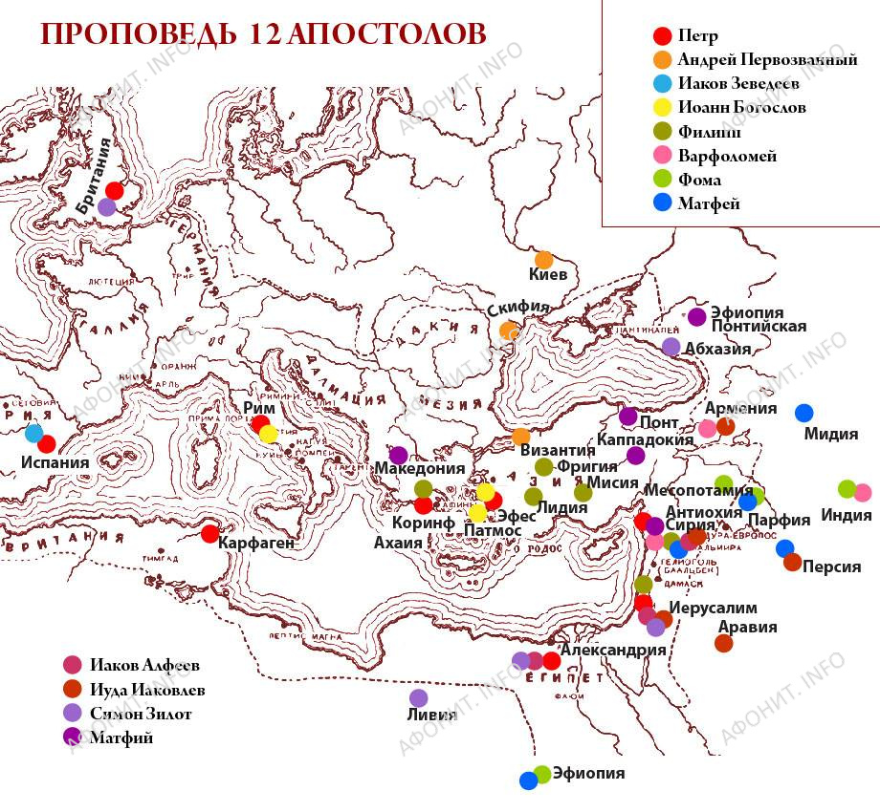
Поскольку Апостолы, как правило, осуществляли свои миссионерские путешествия по маршрутам известных в Римской империи торговым путям, то предание о плавании Андреея Первозванного существовавшим уже на тот момент водным торговым путем по Днепру, от Черного моря к Балтийскому (позже названному «из варяг в греки») вполне правдоподобно.
- Согласно преданию, побывал Апостол Андрей и на месте будущего Великого Новгорода.
- Пройдя через Ладожское озеро до острова Валаам, он установил здесь каменный крест и обратил местных языческих жрецов в христианство.
- Впоследствии на месте установки креста основали мужской Валаамский монастырь, действующий по настоящее время.
Совершив путешествие по Днепру, Апостол Андрей возвратился в пределы Римской империи, откуда пришел в город Византий (будущий Константинополь), где рукоположил епископа Стахия и основал первую церковь.
- Будучи первым учеником Христовым, Апостол Андрей считается основателем как Константинопольской, так и Русской Церкви. Кроме того, он считается Апостолом Руси.
Его широкое почитание в Киевской Руси известно с 1080-х годов.
- В честь апостола в Киеве в 1086 году была возведена Андреевская церковь.
- День его памяти (30 ноября / 13 декабря) издревле является одним из важных церковных праздников в Русской Церкви.
Последние годы жизни Андрей провел в Патрах в Греции.
- Здесь он вел проповедническую деятельность и собрал вокруг себя большую христианскую общину.
- Апостол Андрей принял мученическую смерть на косом кресте около 70 года.
На Святой Горе Афон, в Русском Пантелеимоновом монастыре, хранится стопа святого апостола Андрея, а в Андреевском скиту – его глава.

Апостолы Филипп и Варфоломей
Фили́пп и Варфоломе́й (Нафанаи́л). После Сошествия Святого Духа в день Пятидесятницы апостолам Филиппу и Варфоломею выпал жребий проповеди Евангелие в Сирии и Малой Азии.
- Малая Азия или Анатолия практически соответствует территории современной Турции.
- Через Сирию и Малую Азию проходили также апостолы Иоанн Богослов, Андрей вместе с Матфием и Леввий Матфей.

Благовествуя, они то расходились по разным городам, то сходились вновь. Филипп проповедовал Слово Божие в Галилее, сопровождая проповедь чудесами.
- Из Галилеи он направился в Грецию и проповедовал среди переселившихся туда иудеев.
- Из Эллады апостол Филипп отправился в Парфы, а затем в город Азот, где исцелил больные глаза дочери местного жителя Никоклида, принявшего его в свой дом и затем крестившегося со всем семейством.
- Из Азота апостол Филипп отправился в Иераполь Сирийский.
- Апостол прошел Сирию, Малую Азию, Лидию, Мисию, всюду проповедуя Евангелие и перенося страдания.
- Апостол Филипп проповедовал также в Эфиопии.
Святому апостолу Филиппу сопутствовала сестра, дева Мариамна.
- В одном из селений они встретились с апостолом Иоанном Богословом и вместе отправились во Фригию.
Святые апостолы Варфоломей и Филипп вместе с сестрой свою проповедь подтверждали многими знамениями.
- В Иераполе Фригийском языческие жрецы выступили с жалобой, что чужестранцы отвращают народ от поклонения отечественным богам.
- Считая, что волшебная сила заключается в одежде апостолов, правитель приказал сорвать её. Дева Мариамна предстала в их глазах, как огненный факел, и никто не смел коснуться ее.
- Святых приговорили к распятию. Апостол Филипп был вознесен на крест вниз головой. Началось землетрясение, разверзшаяся земля поглотила правителя города, жрецов и множество народа.
- Прочие испугались и бросились снимать Апостолов с креста. Так как апостол Варфоломей был подвешен невысоко, то его сняли скоро. Апостол же Филипп умер.
- Поставив Стахия епископом Иераполя, апостол Варфоломей и блаженная Мариамна оставили этот город. Благовествуя Слово Божие, Мариамна пошла в Ликаонию, где мирно скончалась.

Апостол Варфоломей отправился в Индию, там перевел с еврейского на местный язык Евангелие от Матфея и обратил ко Христу много язычников. Он посетил также Великую Армению, где сотворил многие чудеса и исцелил одержимую бесом дочь царя Полимия. В благодарность царь послал апостолу дары, но тот отказался принять их, сказав, что ищет только спасения душ человеческих. Тогда Полимий с царицей, исцеленной царевной и многими приближенными приняли крещение. Их примеру последовали жители десяти городов Великой Армении. По проискам языческих жрецов, брат царя Астиаг схватил апостола в городе Альбане (ныне город Баку) и распял вниз головой. Но он и с креста не переставал возвещать людям благую весть о Христе Спасителе. Тогда, по приказу Астиага, содрали с Апостола кожу и отсекли главу. Верующие положили его останки в оловянную раку и погребли. Около 508 года святые мощи апостола Варфоломея перенесли в Месопотамию, в город Анастасиуполь (или Дару). Когда в 574 году городом завладели персы, христиане взяли мощи Апостола и удалились к берегам Черного моря. Но так как их настигли враги, они были вынуждены опустить раку в море. Вместе с ним были брошены в море еще 4 ковчега с мощами святых мучеников Папиана, Лукиана, Григория и Акакия. Силою Божией рака чудесно приплыла к острову Липару. О прибытии святых мощей апостола Варфоломея было откровение епископу острова Липары Агафону, который вышел с клиром к берегу моря, взял ковчег из воды и торжественно перенес в церковь. От мощей апостола Варфоломея истекло миро, подававшее исцеление от различных болезней. В IX веке, после взятия острова арабами, святые мощи были перенесены в Неаполитанский город Беневент, а в X веке часть их перенесена в Рим.
Частицы мощей свв. апостолов Филиппа и Варфоломея хранятся на Афоне в Свято-Пантелеимоновом монастыре.

